Nume: Turdean
Prenume: Robert-David
Email: turdeandavid@gmail.com
Doresc sa aprofundez cunostintele mele despre cum functioneaza sistemele electronice, cum ajung instructiunile scrise de oameni sa fie procesate de componente si ce alternative de procesare a informatiei exista in afara de sistemele electronice
Poza:
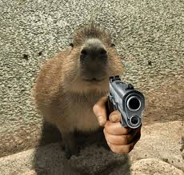
Discipline:
- Materiale pentru electronica, An 2 (https://etti.utcluj.ro/files/Acasa/Site/FiseDisciplina/EaRo/18.pdf)
- Optoelectronica, An 3 (https://etti.utcluj.ro/files/Acasa/Site/FiseDisciplina/EaRo/32.pdf)
- Senzori și traductoare, An 4 (https://etti.utcluj.ro/files/Acasa/Site/FiseDisciplina/EaRo/47.pdf)
- Sisteme fuzzy, An 4 (https://etti.utcluj.ro/files/Acasa/Site/FiseDisciplina/EaRo/55_20.pdf)
Hobby-uri:
- Studierea de maladi
- Jocuri video
- Mers cu Bicicleta

